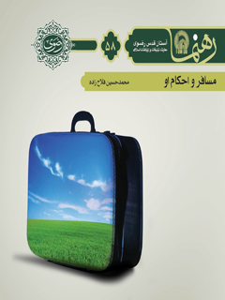

رهنما 58 مسافر و احکام او


ghaemiyeh.com

فهرست مطالب
مشخصات کتاب 4
اشاره 4
پیش از سفر 8
در سفر 9
نماز مسافر 10
قصد ده روز 11
نیّت نماز مسافر 16
بیرون‌رفتن از محلّ قصد اقامه 17
مسافرت زن بدون‌اجازۀ شوهر 19
مسافرت فرزند بدون‌اجازۀ والدین 19
نماز قضا در سفر 20
پیش از ظهر، به‌سفررفتن 22
نذر روزه در سفر 23
سفر برای فرار از روزه 24
روزۀ قضا در سفر 24
نماز جماعت 26
ایستادن مسافر در صف اول جماعت 28
قطع اتصال صفوف جماعت 28
اقتدای مسافر به حاضر 29
اقتدای نماز قضا به اَدا 30
زیارت 32
نمازخواندن با غسل زیارت 33
وضوگرفتن با آب‌های مخصوص نوشیدن 33
وضوگرفتن از آب مسجد و نمازخواندن در جای دیگر 34
ورود جُنُب و حائض به حرم 35
مَسّ اسمای مقدس 38
بُردن مهر و قرآن حرم 39

مشخصات کتاب
عنوان و نام پدیدآور : مسافر و احکام او/ گردآورنده[ آستان قدس رضوی]، معاونت تبلیغات و ارتباطات اسلامی.
مشخصات نشر : مشهد: انتشارات قدس رضوی،۱۳۹۱.
مشخصات ظاهری : ۶۰ص.؛۱۱×۱۷س‌م.
فروست : رهنما؛۵۸.
شابک : 978-600-6543-54-3
وضعیت فهرست نویسی : فیپا
یادداشت : کتابنامه .
موضوع : فقه جعفری -- رساله عملیه
موضوع : مسافرت -- جنبه‌های مذهبی -- اسلام
موضوع : مسافرت (فقه)
شناسه افزوده : آستان قدس رضوی. معاونت تبلیغات و ارتباطات اسلامی
شناسه افزوده : موسسه انتشاراتی قدس رضوی
رده بندی کنگره : BP۱۸۳/۹/م۴۸۲۴ ۱۳۹۱
رده بندی دیویی : ۹۷/۳۴۲۲
شماره کتابشناسی ملی : ۲۸۲۸۹۶۶
مسافر و احکام او

اشاره
تصویر

تصویر
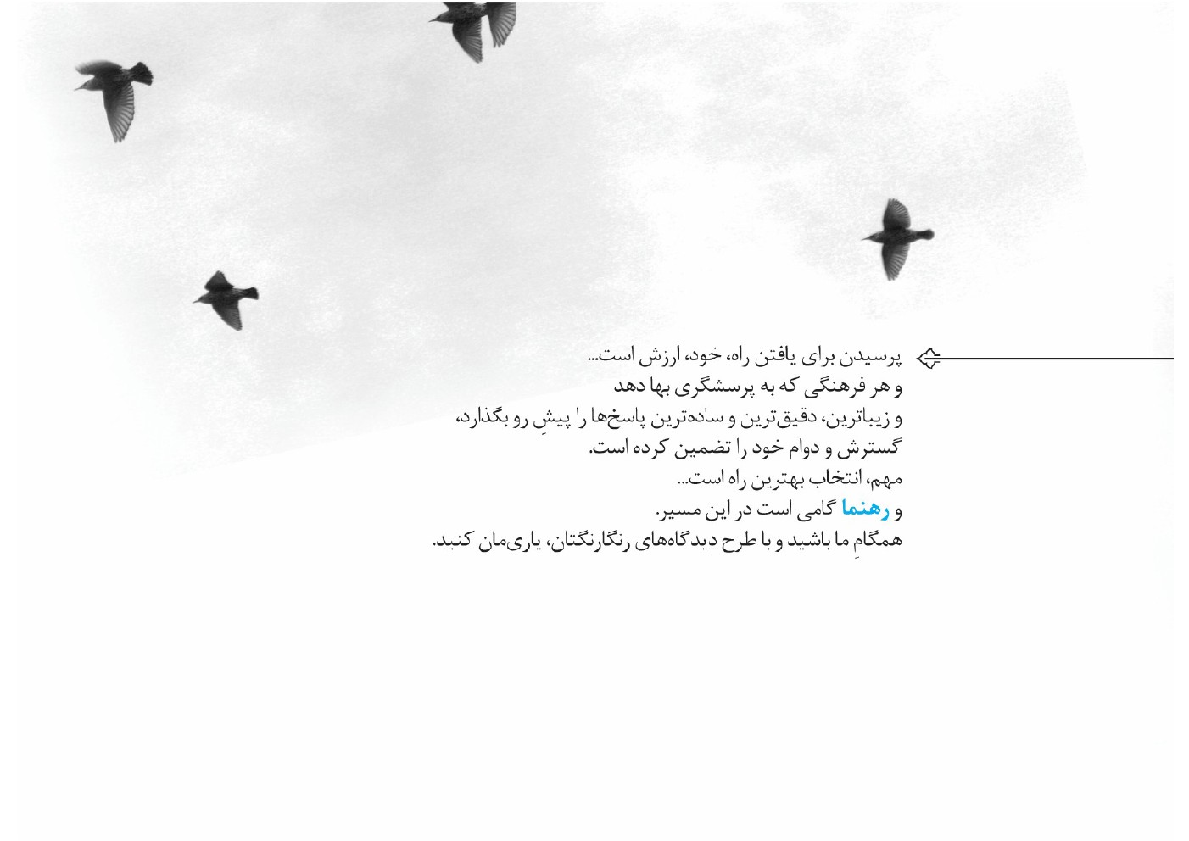
تصویر

مسافر و احکام او

پیش از سفر
پیش از سفر و در آغاز آن، این کارها را مستحب است به‌امید ثواب انجام دهیم:
1.
طلب خیر و خوبی از خداوند در این سفر؛
2.
اطلاع‌دادن به دوستان و بستگان و حلالیت‌طلبیدن از آنان؛
3.
وصیت‌کردن، به‌خصوص درباب امور واجب؛
4.
انتخاب هم‌سفران مناسب و هم‌شأن، از نظر اخلاقی و اقتصادی؛
5.
انتخاب زمان مناسب برای سفر: در روزهای هفته، شنبه و پس از آن، سه‌شنبه و
پنج‌شنبه سفر مستحب است. روز جمعه، قبل از نمازجمعه، به‌سفررفتن مکروه است. اگر در سایر روزهای هفته لازم شد به سفر برود، صدقه بدهد و برود؛
6.
خواندن دعای سفر و آیات و سوره‌های قرآنی و دعاهای دیگری که وارد شده است: سوره‌های قدر، حمد، ناس، فلق و نیز آیت‌الکرسی؛
7.
صدقه‌دادن در آغاز سفر. بهتر است هنگام سوارشدن به وسیلۀ نقلیه صدقه بدهد؛
غسل‌کردن پیش از بیرون‌رفتن از خانه به‌قصد سفر.

در سفر
احکام و آداب سفر بسیار است و به‌تناسب افراد و مکان‌ها نیز احکام و آداب ویژه‌ای دارد.
برخی از آن‌ها در بخش آداب زیارت و بخش‌های دیگرِ این کتاب خواهد آمد. گوشه‌ای از آن‌ها بدین شرح است:
مستحب است زادوتوشۀ لازم و کافی به‌همراه داشته باشد؛
با هم‌سفران خود با اخلاق نیکو رفتار کند؛
در سفر، به افراد ضعیف و مریض کمک کند؛
به فقرا و مساکینِ محل، صدقه بدهد.

نماز مسافر
س: در چه صورتی نماز در مسافرت شکسته است؟
ج: درصورتی‌که مسافرت از هشت فرسخ شرعی که حدود ۴۵کیلومتر است، کمتر نباشد. بنابراین، زائرانی که از فاصلۀ ۲۲.۵کیلومتر یا بیشتر به مشهد می‌آیند، چنانچه کمتر از ده روز
در مشهد می‌مانند یا نمی‌دانند چند روز خواهند ماند، نمازشان شکسته است.

قصد ده روز
س: اگر قصد داشته باشیم ده روز در مشهد بمانیم، اما بیشتر از ده روز ماندیم، ولی قصد نداریم ده روز دیگر هم بمانیم، در آن چند روزِ اضافه، نمازمان تمام است یا شکسته؟
ج: قصد ماندنِ ده روز به‌معنای حداقل ده روز است؛ بنابراین پس از ده روز، تا وقتی که از مشهد نرفته‌اید، باید نماز را تمام بخوانید و لازم نیست پس از آن، دوباره قصد ماندنِ ده روز دیگر داشته باشید.
س: خانمی که حداقل ده روز در مشهد می‌ماند، ولی چند روز اول یا آخرِ این ده روز را حائض است و نماز نمی‌خواند، آیا در مدت باقی‌مانده باید نماز را کامل بخواند یا شکسته؟
ج: باید نماز را کامل بخواند و لازم نیست تمام ده روز را پاک باشد.
س: به مشهد مقدس مشرّف شدیم. از ابتدا تصمیم داشتیم بیش از ده روز در آنجا بمانیم؛ لذا نمازمان را کامل خواندیم؛ ولی بعد از گذشت چند روز از اقامتمان، منصرف شدیم و تصمیم گرفتیم پیش از ده روز به وطن بازگردیم. تکلیف نماز ما در بقیۀ روزها چیست؟ آیا شکسته بخوانیم یا تمام و آیا نمازهایی که در روزهای گذشته به‌طورکامل خواندیم، صحیح است؟
ج: نمازهای خوانده‌شده صحیح است. چون از اول تصمیمِ ماندنِ ده روز را داشته‌اید و با
همین قصد، نماز چهاررکعتی خوانده‌اید، بعد از آن نیز باید نمازها را کامل بخوانید.
س: همراه اردوی دانشجویی به سفر زیارت حضرت علی‌بن‌موسی‌الرضا مشرّف ش--دم. بدون اینکه اختیار و اراده‌ای داشته باشم، می‌دانم بیش از ده روز در اینجا توقف داریم. تکلیف نمازم چیست؟
ج: نماز شما در مشهد کامل است؛ چون همین مقدار برای قصد ده روز کافی است.
س: استاد یا دانشجویی که برای تحصیل یا تدریس از محل سکونت خود به دانشگاه تردّد دارد و طبق فتوای مرجع تقلیدش، نماز را در این سفرها تمام می‌خواند، اگر مسافرتی به غیر
ِ محلّ درس، مثلاً به زیارت امام‌رضا برود، نمازش تمام است یا شکسته؟
ج: اگر مطابق فتوای مرجع تقلیدش، تنها در سفرهای شغلی باید نماز را تمام بخواند، در این سفر چون سفر شغلی نیست، اگر قصد ماندنِ ده روز در مشهد را نداشته باشد، باید نماز را شکسته بخواند و روزه صحیح نیست.
تصویر
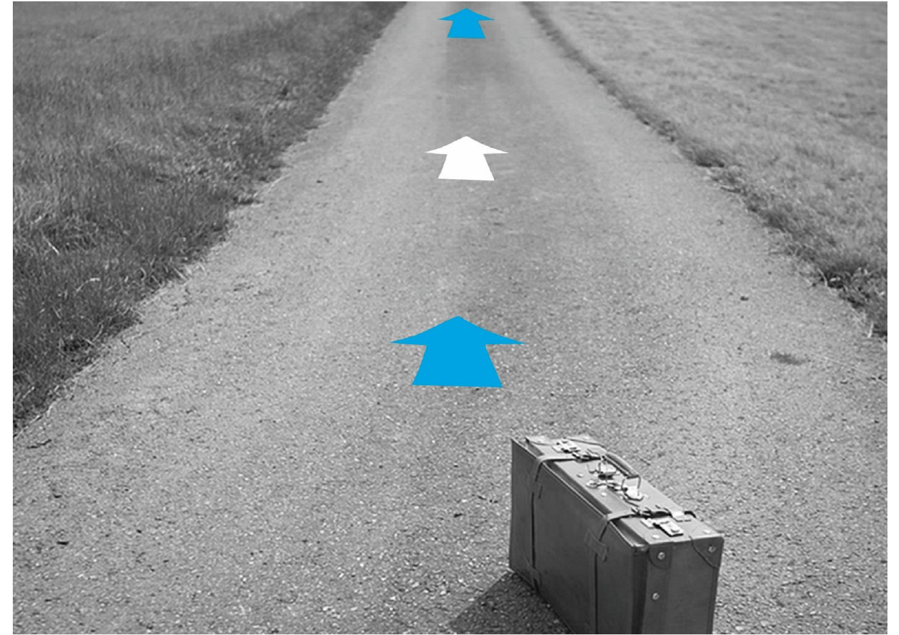

نیّت نماز مسافر
س: در مسافرت، نمازهای شکسته را به چه نیّتی باید بخوانیم؛ مثلاً بگوییم چهار رکعت نمازظهر، یا دو رکعت نمازظهر، یا چهار رکعت نمازظهر شکسته یا...؟
ج: به‌زبان‌آوردن نیّت نماز لازم نیست. بنابراین، وقتی که مسافر برای خواندن نمازظهر یا عصر یا عشا به نماز می‌ایستد و تکبیر می‌گوید و به‌قصد قربت، نماز را دورکعتی می‌خواند، صحیح است؛ ولی اگر بخواهد نیّت را به‌زبان آورد، می‌تواند بگوید: «نمازظهر به‌جا می‌آورم، قربةالی‌الله» یا «دو رکعت نمازظهر به‌جا می‌آورم، قربةالی‌الله» یا «نمازظهر شکسته به‌جا می‌آورم، قربةالی‌الله.»

بیرون‌رفتن از محلّ قصد اقامه
س: بنا داریم با اردوی دانشجویی، بیش از ده روز به سفر زیارت حضرت علی‌بن‌موسی‌الرضا مشرّف شویم و گاهی، روزها به محل‌های اطرف سفر کنیم که از حدّ ترخص خارج است و فاصلۀ آن‌ها تا اقامتگاه (مشهد مقدس) کمتر از چهار فرسخ شرعی است؛ مثل طرقبه. تکلیف نماز در هر دو جا چیست؟
ج: سؤال شما چهار فرض دارد:
۱. اگر تصمیم دارید پس از ده روز ماندن در مشهد، به اطراف (کمتر از چهار فرسخ) بروید و برگردید، نمازتان در هر دو جا کامل است؛
۲. اگر تصمیم دارید در بین ده روز بروید و برگردید، ولی زیاد طول نمی‌کشد، مثلاً
چندساعتی از یک روز، در این فرض نیز نماز شما در هر دو جا کامل است؛
۳. اگر بخواهید در بین ده روز بروید و برگردید و بیرون‌رفتن شما زیاد طول می‌کشد، در این فرض، قصد شما برای ماندن ده روز در مشهد صحیح نیست و در هر دو جا باید نماز را شکسته بخوانید.
4.
اگر از اول تصمیم به رفتن به اطراف را نداشتید و پس از خواندن حداقل یک نماز چهار رکعتی تصمیم به رفتن گرفتید، تا کمتر از چهار فرسخ اشکال ندارد، هر چند زیاد طول بکشد.
⁽²⁾

مسافرت زن بدون‌اجازۀ شوهر
س: اگر زن بدون اجازۀ شوهرش به مسافرت برود، تکلیف چیست؟
ج: اگر سفر واجب نباشد و شوهر اجازه ندهد، سفر او معصیت است و باید نماز را کامل بخواند.

مسافرت فرزند بدون‌اجازۀ والدین
س: اگر فرزند بدون‌اجازۀ پدر و مادرش مسافرت کند، تکلیف نمازش چیست؟
ج: در سفر فرزند، اجازۀ پدر و مادر شرط نیست و اگر به سفر برود، نمازش شکسته است؛ ولی اگر سفر واجب نباشد و پدر یا مادر، او را از رفتن به این سفر نهی کنند یا سفر او موجب
اذیت‌وآزار والدینباشد، سفر معصیت است و باید نماز را کامل بخواند.

نماز قضا در سفر
س: اگر در مسافرت بخواهیم نماز قضا بخوانیم، با اینکه نمازهای چهاررکعتیِ ما شکسته است، باید کامل بخوانیم یا شکسته؟ در کل، آیا می‌توانیم در مسافرت نماز قضا بخوانیم؟
ج: نمازهایی را که در غیر سفر قضا شده است، باید به‌طورکامل خواند و اگر در سفر قضا شده باشد، به‌صورت شکسته. در سفر، هرچند ده روز نمانید، می‌توانید قضای نمازهای چهاررکعتی را به‌جا آورید.
تصویر
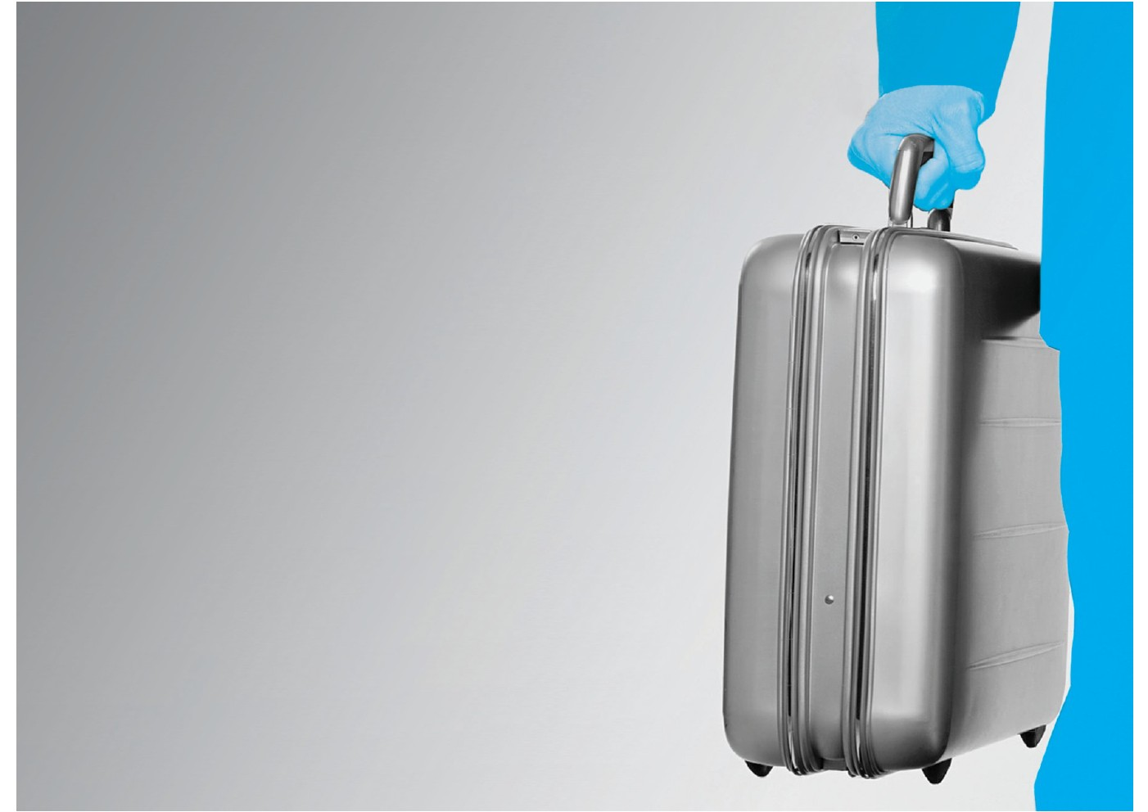
س: اگر در مسافرت، نمازهای چهاررکعتی قضا شود و بخواهیم در وطن قضای آن‌را بخوانیم، تکلیف چیست؟
ج: باید شکسته بخوانید.

پیش از ظهر، به‌سفررفتن
س: کسی‌که پیش از ظهر به مسافرت برود، روزۀ او چه حکمی دارد؟
ج: روزۀ او صحیح نیست؛ اما اگر تا اذان ظهر در وطن یا جایی که نمازش تمام است بماند و بعدازظهر حرکت کند، روزۀ آن روز صحیح است.

نذر روزه در سفر
س: کسی‌که در ماه رمضان در سفر است، آیا می‌تواند نذر کند و روزه بگیرد؟
ج: صحیح نیست. فرق ندارد که نذر کند روزۀ ماه رمضان را بگیرد یا روزۀ دیگری را.
س: آیا می‌توانیم نذر کنیم در مسافرت روزه بگیریم؟ آیا حتماً باید پیش از مسافرت نذر کنیم یا در زمانی که در سفر هستیم نیز می‌توانیم نذر کنیم؟
ج: نذر روزۀ ماه رمضان و قضای آن در سفر، صحیح نیست؛ ولی اگر بخواهد روزۀ مستحب را نذر کند که در سفر به‌جا آورد، چنانچه روزۀ واجب برعهده نداشته باشد، اِشکال ندارد. بنابراین، کسی‌که روزۀ قضا دارد، اگر نذر کند در سفر روزه بگیرد، صحیح نیست. نذر باید پیش از سفر باشد؛ یعنی قبل از رفتن به سفر نذر کند که در این مسافرت روزه می‌گیرم یا نذر کند
فلان روز را روزه می‌گیرم؛ چه مسافر باشم یا نباشم.

سفر برای فرار از روزه
س: آیا در ماه رمضان برای فرار از روزه مسافرت‌رفتن اِشکال ندارد؟
ج: کراهت دارد.

روزۀ قضا در سفر
س: در سفر به مشهد مقدس، تصمیم داریم تعدادی از روزه‌های قضای ماه رمضان را به‌جا
تصویر
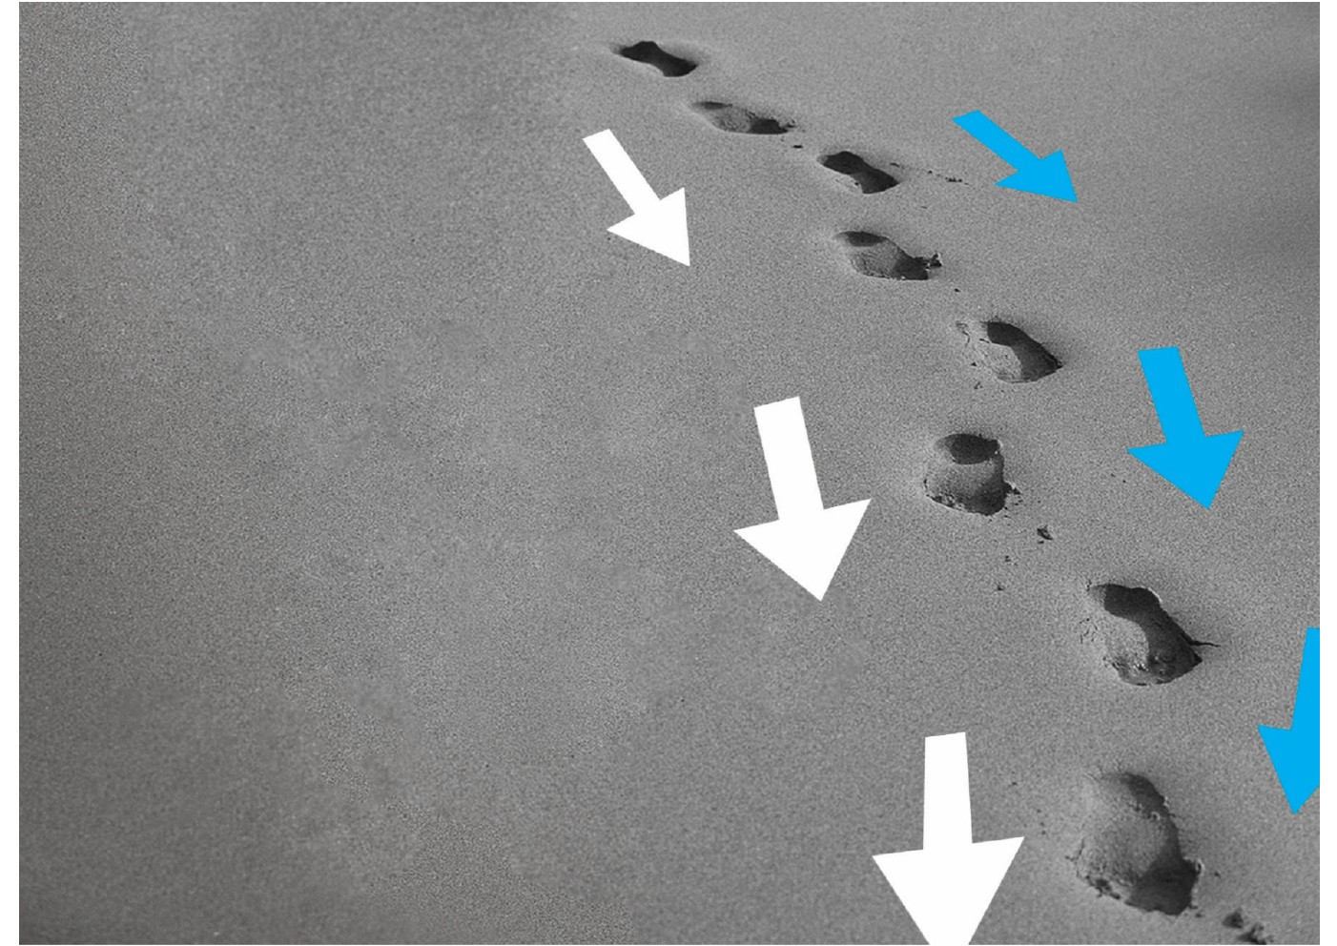
آوریم. آیا مسافر می‌تواند روزۀ قضا بگیرد؟
ج: اگر کمتر از ده روز می‌مانید و نماز را شکسته می‌خوانید، روزۀ قضا هم صحیح نیست.

نماز جماعت
س: آیا نماز قضا را می‌توانیم به‌جماعت بخوانیم؛ مثلاً در مشهد مسافر هستیم و نمازمان سرِ دو رکعت تمام می‌شود. در دو رکعت بعد، می‌توانیم نماز قضا اقتدا کنیم؟ یا اگر دو نماز را با نماز اول امام جماعت خواندیم، در نماز دوم، می‌توانیم یک نماز قضا اقتدا کنیم؟
ج: اِشکال ندارد و در هر دو صورت، می‌توانید نماز قضا اقتدا کنید.
س: آیا نماز قضای ما باید با نماز امام‌جماعت متّحد باشد؟ مثلاً اگر امام‌جماعت نماز عصر را
ص23
می‌خواند، فقط نماز قضای عصر را می‌توانیم به او اقتدا کنیم یا نمازهای دیگر هم اِشکال ندارد؟
ج: در فرض سؤال، لزومی ندارد نماز امام و مأموم متّحد باشد و نماز قضای دیگر را نیز می‌توانید اقتدا کنید.
س: اگر مطمئن نباشیم نمازمان قضا شده است یا نه، آیا می‌توانیم ازباب احتیاط، نماز قضا
بخوانیم و آیا نماز قضای احتیاطی را هم می‌توانیم به امام‌جماعت اقتدا کنیم؟
ج: اِشکال ندارد و به‌جماعت‌خواندنِ آن نیز صحیح است؛ ولی امام‌جماعت باید نمازش ادا یا قضای قطعی باشد، یا اگر احتیاطاً نماز قضا بجا می آ ورد، باید مورد احتیاطش با مأموم یکی باشد، مثلاً شک دارند نماز را در وقت خوانده اند یا نه و احتیاطاً قضای آن را بجا می آورند.

ایستادن مسافر در صف اول جماعت
س: اگر در مشهد مسافر باشیم و قصد ماندنِ ده روز نداشته باشیم و نماز را شکسته می‌خوانیم، آیا می‌توانیم در صف اول جماعت، به نماز بایستیم؟
ج: اگر سرِ دو رکعت سلام بدهید و به جهت فُرادا شدن نماز شما، فاصلۀ افراد در صفوف جماعت زیاد بشود، اتصال افرادی که بعد از شما در صف اول ایستاده‌اند، قطع و نمازشان فُرادا می‌شود؛ ازاین‌رو توصیه می‌کنند در صف اول نایستید.

قطع اتصال صفوف جماعت
س: اگر عده‌ای از مسافران که در صف نمازجماعت ایستاده‌اند، سرِ دو رکعت سلام بدهند
و اتصال صفوف جماعت قطع شود، وظیفۀ ما در نمازجماعت چیست؟
ج: اگر اتصال قطع شود، به این معنی که از هیچ سمت، نه از صف جلو و نه از سمت راست یا چپ، اتصال نداشته باشید، نماز شما فُرادا می‌شود و بعد از آن‌را باید خودتان به‌نیّت فُرادا ادامه دهید.

اقتدای مسافر به حاضر
س: در رساله‌های توضیح‌المسائل آمده است، اقتدای مسافر به حاضر و برعکس، مکروه است. بر فرض که ما در مشهد مسافر باشیم، بهتر است نماز را فُرادا بخوانیم یا در نمازجماعت شرکت کنیم؟
ج: مسافری که نماز را شکسته می‌خواند، اگر به امام‌جماعتی که نماز را تمام می‌خواند اقتدا کند، ثوابش از نمازجماعتی که هر دو (امام و مأموم) نمازشان تمام یا هر دو شکسته باشد، کمتر است و کراهت در اینجا به‌همین معنی است. ولی باز در این فرض هم ثواب نمازجماعت از نماز فُرادا بیشتر است. پس، بهتر است در نمازجماعت شرکت کنید.

اقتدای نماز قضا به اَدا
س: اگر مسافر باشیم و در نمازجماعت، سرِ دو رکعت سلام بدهیم و نمازمان تمام شود، آیا در دو رکعت بعدی نماز امام‌جماعت، حتماً باید یک نماز دورکعتی اقتدا کنیم؟ یا می‌توانیم
تصویر

مثلاً نماز چهاررکعتیِ ادا یا قضا اقتدا کنیم و بقیۀ آن‌را خودمان فُرادا بخوانیم؟
ج: هر دو صورت، اِشکال ندارد و لزومی ندارد حتماً نماز دورکعتی اقتدا کنید و وقتی که نمازجماعت تمام شد، باقی‌ماندۀ نماز را فُرادا می‌خوانید و صحیح است.

زیارت
س: بوسیدن درگاه حرم و آستان مقدس و سجده روبه‌روی قبر مطهر، چه حکمی دارد؟
ج: بوسیدن در و درگاه حرم اِشکال ندارد؛ ولی سجده‌کردن درمقابل ضریح و قبر مطهر، جایز نیست؛ مگر سجدۀ شکر خدا، به‌جهت توفیق این زیارت.

نمازخواندن با غسل زیارت
س: آیا با غسل زیارت می‌توانیم نماز بخوانیم یا باید وضو هم بگیریم؟
ج: نمی‌توان نماز خواند و باید وضو هم گرفت.

وضوگرفتن با آب‌های مخصوص نوشیدن
س: وضوگرفتن از آب‌سردکن‌های داخل صحن‌ها که مخصوص نوشیدن است، برای نماز یا زیارت، چه حکمی دارد؟
ج: باطل است. چون آب وضو باید مباح باشدو این آب‌ها ویژۀ نوشیدن است، نه وضوگرفتن.

وضوگرفتن از آب مسجد و نمازخواندن در جای دیگر
س: آیا می‌توان از آب حوض مسجد گوهرشاد یا شیرهای آبِ داخل آن وضو بگیریم و به حرم و زیارت و نماز برویم؟
ج: اِشکال ندارد؛ ولی اگر وضوخانه یا حوض مسجدی وقف نمازگزارانِ همان مسجد باشد، نمی‌توان در آنجا وضو گرفت و جای دیگر نماز خواند.
س: اگر برای رفتن به حرم مطهر و زیارت، وضو گرفته باشیم، آیا می‌توانیم با همان وضو نماز بخوانیم یا مجدداً باید وضو بگیریم؟
ج: تا زمانی‌که وضو باطل نشده است، نمازخواندن و انجام‌دادن سایر کارهایی که نیاز به
طهارت دارد، با همان وضو منعی ندارد.

ورود جُنُب و حائض به حرم
س: جُنُب و حائض تا کدام قسمت از صحن‌ها و رواق‌ها و حرم مطهر امام‌رضا و مسجد گوهرشاد می‌توانند وارد شود؟
ج: واردشدن و عبور از مسجد و حرم مطهر به‌طوری‌که از یک در، وارد و از درِ دیگر، بیرون رود، اِشکال ندارد؛ ولی توقف در مسجد و بنابر احتیاط‌واجب در حرم امام‌رضا جایز نیست. البته توقف در صحن‌ها و رواق‌ها اِشکال ندارد.یادآوری می‌کنیم، صحن مسجد گوهرشاد نیز حکم مسجد را دارد و اطراف ضریح مطهر امام‌رضا زیرِ گنبد و به‌فتوای برخی از فقها، رواق‌های
متصل به زیرِ گنبد، حکم حرم را دارد و جُنُب و حائض در آن قسمت نباید توقف کند.
س: توقف جُنُب در حسینیه‌ها و حرم امام‌زاده‌ها و اصحاب امام‌رضا، مثل خواجه اباصلت، چه حکمی دارد؟
ج: اِشکال ندارد.
س: اگر جُنُب یا حائض از سرِ ناآگاهی یا فراموشی، داخل مسجد یا حرم امام معصوم‌ شود، آیا گناه کرده است؟ تکلیفش چیست؟
ج: همین‌که متوجه شد، باید از مسجد یا حرم بیرون برود و اگر به‌سبب فراموشی باشد، گناه نکرده است؛ ولی اگر به‌جهت ندانستن مسئله باشد و در یادگرفتن مسئله کوتاهی کرده باشد، گناهکار است.
س: اگر جوانی در مسجد یا حرم امام‌رضا خوابش ببرد و در خواب جُنُب شود، تکلیفش چیست؟
ج: باید فوراً از مسجد یا حرم بیرون برود.
س: زن در حالت استحاضه، آیا می‌تواند به مسجد یا حرم امام‌رضا برود و توقف او در این مکان‌ها چه حکمی دارد؟
ج: زن مستحاضه می‌تواند به مسجد یا حرم برود و در آنجا توقف کند؛ حتی مستحاضۀ متوسطه و کثیره. ولی اگر غسل‌هایی را که برای نماز وارد شده انجام نداده است، احتیاط
مستحب است در مسجد و حرم توقف نکند.
س: کسی‌که به‌علت بیماری، کنترل ادرار ندارد، آیا می‌تواند با بدن و لباس نجس به اماکن
متبرّک زیارتی و حرم وارد شود؟
ج: اگر بی‌احترامی به آن مکان مقدس نباشد و سبب نجس‌شدن مسجد یا حرم امام نشود، اِشکال ندارد.

مَسّ اسمای مقدس
س: آیا کلمۀ «رضا» که لقب امام هشتم است، حکم نام آن حضرت را دارد و نباید بدون وضو آن‌را لمس کرد؟
ج: بنابر احتیاط، جایز نیست.
س: آیا کلماتی مثل «رضوی» و «علوی» و مانند آن که منسوب به امام‌رضا و امام‌علی
است و درحال‌حاضر، برخی از مؤسسات یا کالاها به‌همین نام اسم‌گذاری شده است، حکم نام مبارک امام را دارد و احترام آن واجب است؟
ج: حکم نام امام را ندارد؛ ولی بی‌احترامی به آن، اگر به نحوی بی‌احترامی به امام محسوب شود، جایز نیست.

بُردن مهر و قرآن حرم
س: بُردن مُهر یا قرآن یا کتاب دعا از حرم مطهر برای تبرّک یا گرونگه‌داشتن برای برآمدن حاجت، چه حکمی دارد؟
ج: بُردن مُهر و قرآن و کتاب‌های دعای حرم و مسجد جایز نیست و چنانچه کسی عمداً یا سهواً برده باشد، باید به‌جای آن برگرداند.

ghaemiyeh.com

. العروةالوثقی، ج۲، کتاب الحج، فی آداب السفر، ص۱۱۴؛ سراج الشیعه فی آداب الشریعه، ص۲۵۵.
. توضیح‌المسائل مراجع، ص۶۸۳، نماز مسافر. به‌نظر آیت‌الله سیستانی، هشت فرسخِ شرعی حدود ۴۴کیلومتر است و به‌نظر آیت‌الله مکارم، حدود ۴۳کیلومتر.
. توضیح‌المسائل مراجع، م۱۳۴۷.
. العروة الوثقی، ج۲، ص۱۴۸، فی قواطع السفر، م۱۷.
. توضیح‌المسائل مراجع، م۱۳۴۲.
. توضیح‌المسائل مراجع، م۱۳۳۵.
. توضیح‌المسائل مراجع، م۱۳۰۷.
. توضیح‌المسائل مراجع، م۹۴۳.
. به‌فتوای امام‌خمینی(ره)، یکی‌دو ساعت، به‌فتوای آیت‌الله خامنه‌ای حدود شش ساعت، به‌فتوای آیت‌الله سیستانی تا نصف روز، به‌فتوای آیت‌الله مکارم اگر به‌اندازه‌ای دور نیست که جزو مسافرت محسوب شود، باید نماز را تمام بخواند؛ ولی اگر طوری است که جزو مسافرت محسوب می‌شود، باید تمام ده روز، نماز را شکسته بخواند. به‌فتوای آیت‌الله بهجت، چنانچه قسمت عمدۀ روز را در محل اقامت باشد، کافی است و عرفاً قصد اقامت ده روز را در آنجا می‌کند و نماز تمام است. به‌فتوای آیت‌الله صافی، اگر از اول قصد بیرون‌رفتن از محل اقامت و توابع آن‌را داشته باشد، باید نماز را شکسته بخواند.
. توضیح المسائل، نماز مسافر، شرط پنجم.
. به فتوای آیت الله سیستانی اگر آزار و اذیت والدین ناشی از شفقت و مهربانی مادر به فرزندشان باشد.
. توضیح‌المسائل مراجع، نماز مسافر، شرط پنجم و م۱۲۹۵.
. توضیح‌المسائل مراجع، م۱۳۶۸ و تحریرالوسیله، ج۱، ص۲۲۴، م۵.
. تحریرالوسیله، ج۱، ص۲۲۴، م۵؛ توضیح‌المسائل مراجع، م۱۳۶۸.
. توضیح‌المسائل مراجع، م۱۷۲۱.
. توضیح‌المسائل مراجع، م۱۷۱۷.
. توضیح‌المسائل مراجع، م۱۷۱۷؛ استفتاعات، جلد 1، ص336، س97؛ به‌فتوای آیات عظام شبیری زنجانی و بهجت و سیستانی نذر روزه در سفر هم صحیح است و لازم نیست پیش از سفر نذر کند و به فتوای آیات عظام خامنه ای و سیستانی چنانچه روزۀ قضای ماه رمضان بر عهدۀ او باشد، روزۀ مستحب صحیح نیست و چنانچه روزۀ واجب دیگر، مثل روزۀ کفاره و نذری بر عهدۀ او باشد، روزۀ مستحب، صحیح است.
. توضیح‌المسائل مراجع، م۱۷۱۵.
. توضیح‌المسائل مراجع، م۱۷۱۴.
. العروة الوثقی، ج۱، ص۷۶۵، فصلٌ فی الجماعه، م۳.
. همان و تحریرالوسیله، ج۱، القول فی صلاة القضاء، م۱۵.
. همان و استفتاء.
. توضیح‌المسائل مراجع، م۱۴۳۵و۱۴۳۶و۱۴۳۸.
. توضیح‌المسائل مراجع، م۱۴۳۸. به‌فتوای آیات عظام خویی، تبریزی، شبیری زنجانی و اراکی، اگر کسانی‌که نمازشان تمام شده است، فوراً برای نماز دیگری به امام اقتدا کنند، جماعت صفِ بعد صحیح است.
. استفتائات، امام‌خمینی، ج۱، ص۲۵، س۴۶۸؛ العروة الوثقی، ج۱، فصل فی الجماعة و مکروهاتها، السادس.
. توضیح‌المسائل مراجع، م۱۴۰۹.
. توضیح‌المسائل مراجع، م۱۰۹۰.
. توضیح‌المسائل مراجع، م۳۹۱. به‌فتوای آیت الله مکارم، با همین غسل می‌توان نماز خواند و نیاز به وضو ندارد؛ ولی به فتوای سایر مراجع وضو هم باید بگیرد.
. توضیح‌المسائل مراجع، م۲۶۵ و تحریرالوسیله، ج۱، فی شرایط الوضوء، ص۲۶، م۶.
. استفتائات، امام‌خمینی، ج۱، ص۴۵و۴۶، س۷۳ تا ۷۵.
. تحریرالوسیله، ج۱، القول فی احکام الجُنُب، ص۳۸و۳۹ و توضیح‌المسائل مراجع، م۳۵۵و۴۵۰.
. به‌فتوای آیت‌الله بهجت بلکه عبور نیز نکند و همچنین در رواق‌ها به‌فتوای آیات عظام گلپایگانی و صافی، احتیاط‌واجب، نرفتن است؛ گرچه از یک در وارد و از در دیگر خارج شود.
. العروة الوثقی ، ج۱، ص۲۸۸، م۳؛ استفتائات، امام‌خمینی، ج۲، ص۳۴۳.
. استفتاء
. تحریرالوسیله، ج۱، القول فی احکام الجنب، ص۳۸و۳۹.
. به‌فتوای آیات عظام گلپایگانی و اراکی و صافی، برای توقف در مسجد و حرم باید غسل‌های واجب خود را انجام داده باشد.
. تحریرالوسیله، ج۱، فصل فی الاستحاضه، ص۵۹، م۸.
. توضیح‌المسائل مراجع، م۹۰۰.
. مناسک حج محشی، ص۵۵۶، س۱۸؛ به فتوای آیات عظام سیستانی و نوری همدانی احتیاط مستحب است، بدون وضو لمس نکنند.
. العروة الوثقی، ج۱، ص۱۹۰، فی غایات الوضوء، م۹ و استفتاء.
. استفتائات، امام‌خمینی، ج۲، ص۳۴۵، س۲۶.

